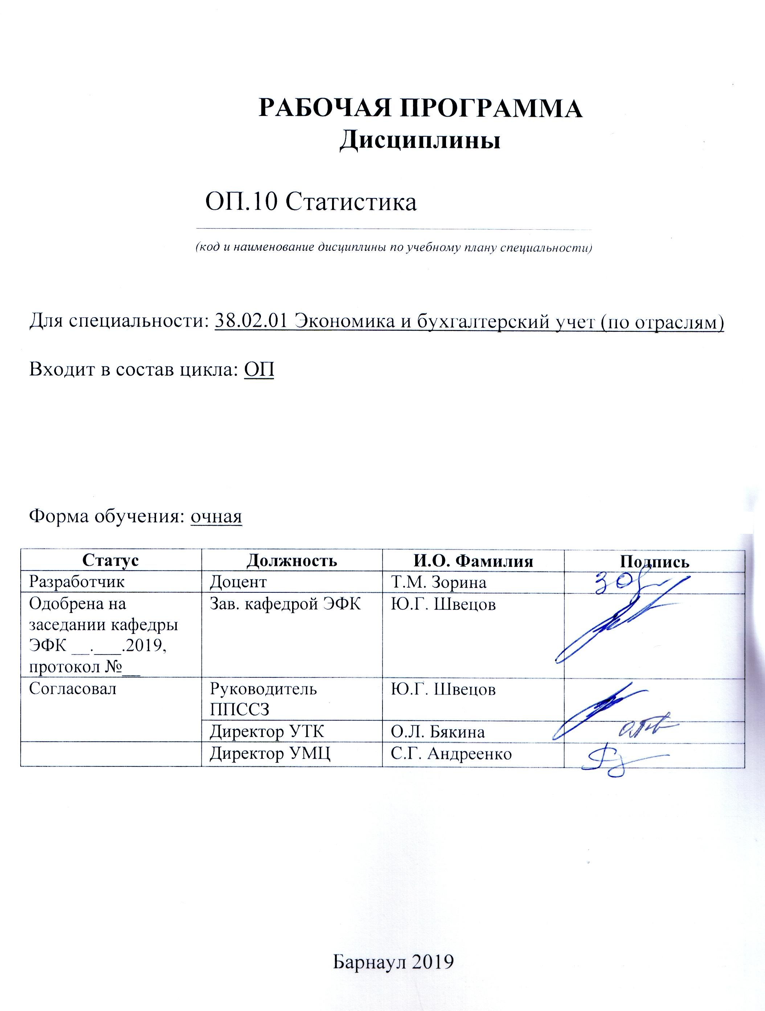

СОДЕРЖАНИЕ

1 ПАСПОРТ РАБОЧЕЙ ПРОГРАММЫ ДИСЦИПЛИНЫ …………………………
  - Место учебной дисциплины в структуре основной профессиональной
образовательной программы…………………………………………………………..
  - Цели и задачи учебной дисциплины – требования к результатам
освоения учебной дисциплины………………………………………………………...
  - Рекомендуемое количество часов на освоение учебной
дисциплины ……………………………………………………………………………

2 СТРУКТУРА и содержание УЧЕБНОЙ ДИСЦИПЛИНЫ…………………..
2.1 Объем учебной дисциплины и виды учебной работы……………………………
2.2 Тематический план и содержание учебной дисциплины ………………………..

3 условия реализации учебной дисциплины……………………….
3.1 Требования к материально-техническому обеспечению………………………..

3.2 Информационное обеспечение обучения. Перечень рекомендуемых

учебных изданий, Интернет-ресурсов, дополнительной литературы……………...

4 Контроль и оценка результатов Освоения учебной…………

дисциплины

ПРИЛОЖЕНИЕ А (обязательное) Фонд оценочных материалов по дисциплине…………………………………………………………………………….

1 Паспорт рабочей программы дисциплины Статистика

1.1 Место учебной дисциплины в структуре основной профессиональной
образовательной программы:
Обязательная часть общепрофессионального цикла

1.2 Цели и задачи учебной дисциплины – требования к результатам освоения учебной дисциплины:
Цель учебной дисциплины - формирование знаний и умений, соответствующих ОК-02, ОК-09, ОК-11, ПК 1.1, ПК 1.3, ПК 2.6, ПК 4.6 ФГОС СПО по специальности 38.02.01 Экономика и бухгалтерский учет (по отраслям)

Требования к результатам освоения учебной дисциплины:

Номер /индекс компетенции по ФГОС СПО | Содержание  компетенции | В результате изучения дисциплины обучающиеся должны:
Номер /индекс компетенции по ФГОС СПО | Содержание  компетенции | знать | уметь
ОК - 02 | Осуществлять поиск, анализ и интерпретацию информации, необходимой для выполнения задач профессиональной деятельности | методы сбора статистических данных | использовать инструментарий, необходимый для решения задач статистического наблюдения;
ОК - 09 | Использовать информационные технологии в профессиональной деятельности; | применять средства информационных технологий для решения профессиональных задач; использовать современное программное обеспечение | современные средства и устройства информатизации; порядок их применения и программное обеспечение в профессиональной деятельности
ОК-11 | Использовать знания по финансовой грамотности, планировать предпринимательскую деятельность в профессиональной сфере. | выявлять достоинства и недостатки коммерческой идеи | основы финансовой грамотности
ПК 1.1 | Обрабатывать первичные бухгалтерские документы; | понятие и определение первичных бухгалтерских документов; | принимать произвольные первичные бухгалтерские документы, рассматриваемые как письменное доказательство совершения хозяйственной операции или получение разрешения на ее проведение
ПК 1.3 | проводить учет денежных средств, оформлять денежные и кассовые документы | проводить учет кассовых операций, денежных документов и переводов в пути; | учет кассовых операций, денежных документов и переводов в пути;
ПК 2.6 | Осуществлять сбор информации о деятельности объекта внутреннего контроля по выполнению требований правовой и нормативной базы и внутренних регламентов | проводить сбор информации о деятельности объекта внутреннего контроля по выполнению требований правовой и нормативной базы и внутренних регламентов | методы сбора информации о деятельности объекта внутреннего контроля по выполнению требований правовой и нормативной базы и внутренних регламентов
ПК 4.6 | Анализировать финансово-хозяйственную деятельность, осуществлять анализ информации, полученной в ходе проведения контрольных процедур, выявление и оценку рисков | определять источники информации для проведения анализа финансового состояния экономического субъекта | процедуры анализа уровня и динамики финансовых результатов по показателям отчетности

1.3 Рекомендуемое количество часов на освоение программы учебной дисциплины
для специальности 38.02.01 Экономика и бухгалтерский учет (по отраслям) по очной форме обучения:
максимальной учебной нагрузки студента 65 часов, в том числе:
обязательной учебной нагрузки обучающегося 51часов;
промежуточная аттестация 2 часа;
самостоятельной работы обучающегося 12 часов.

- СТРУКТУРА И СОДЕРЖАНИЕ УЧЕБНОЙ ДИСЦИПЛИНЫ

2.1 Объем учебной дисциплины и виды учебной работы
Вид учебной работы | Объем часов  по видам учебной работы
 | 65
Максимальная учебная нагрузка (всего) | 51
Обязательная учебная нагрузка (всего)
в том числе:
лекционные занятия | 34
практические занятия | 17
контрольные работы | -
курсовая работа (проект) (если предусмотрено) | -
другие формы и методы организации образовательного процесса в соответствии с требованиями современных производственных и образовательных технологий | -
Самостоятельная работа студента | 12
в том числе:
Изучение первоисточников, работа со словарями  Выполнение тестовых заданий по темам и разделам  Подготовка и защита творческих заданий, сообщений, докладов, рефератов  Подготовка к зачету | 4  4  4
Промежуточная аттестация в форме | Зачет  2

2.2.1 Тематический план и содержание учебной дисциплины Статистика:
Наименование разделов и тем | Содержание учебного материала, практические занятия, самостоятельная работа обучающихся | Объём  часов | Уровень освоения
1 | 2 | 3 | 4
Раздел 1 | Общая теория статистики
Модуль 1 «Основные понятия статистики. Статистическое наблюдение» | Содержание учебного материала
 | Предмет, метод и задачи статистики как науки. Основные понятия статистики | 4 | Репродуктивный**
 | Cтатиcтическое наблюдение | 4 | Репродуктивный**
 | Сводка и группировка статистических данных | 4 | Продуктивный
 | Графическое представление статистической информации | 4 | Продуктивный
 | Практические занятия |  | Продуктивный
 | Предмет, метод и организация статистики | 1 | Продуктивный
 | Статистическое наблюдение | 1 | Продуктивный
 | Статистическая сводка и группировка | 3 | Продуктивный
 | Графическое представление статистической информации | 2 | Продуктивный
 | Самостоятельная работа обучающихся: | 2 | Продуктивный
 | Для овладения знаниями: прочитать учебник, законспектировать текст, составить схемы своего ответа, решить задачи;  Для закрепления и систематизации знаний: прочитать конспект лекций, повторить материал учебника, решить тесты и задачи;  Для формирования умений: контрольные работы  Литература: [1-7] |  | Продуктивный
Модуль 2 «Абсолютные, относительные и средние величины. Статистические ряды распределения. Ряды динамики. Индексы» | Содержание учебного материала:
 | Абсолютные, относительные и средние статистические показатели | 6 | Репродуктивный
 | Статистические ряды распределения | 4 | Репродуктивный
 | Временные ряды | 4 | Репродуктивный
 | Индексы и их использование в экономико-статистических исследованиях | 4 | Продуктивный
 | Практические занятия: |  | Продуктивный
 | Абсолютные и относительные величины | 4 | Продуктивный
 | Средние величины | 2 | Продуктивный
 | Вариационный анализ | 2 | Продуктивный
 | Индексы | 2 | Продуктивный
 | Самостоятельная работа обучающихся: | 2 | Продуктивный
 | Для овладения знаниями: прочитать учебник, законспектировать текст, составить схемы своего ответа, решить задачи;  Для закрепления и систематизации знаний: прочитать конспект лекций, повторить материал учебника, решить тесты и задачи;  Для формирования умений: контрольные работы  Литература: [1-7] |  | Продуктивный
 | Сообщение: Решение задач и тестов | 4 | Продуктивный
Подготовка к итоговому контролю |  | 4 | Репродуктивный
Итоговый контроль |  | Зачет  2
Всего: |  | 65
**Для характеристики уровня освоения учебного материала используются следующие обозначения:
ознакомительный - узнавание ранее изученных объектов, свойств;
репродуктивный - выполнение деятельности по образцу, инструкции или под руководством;
продуктивный - планирование и самостоятельное выполнение деятельности, решение проблемных задач.
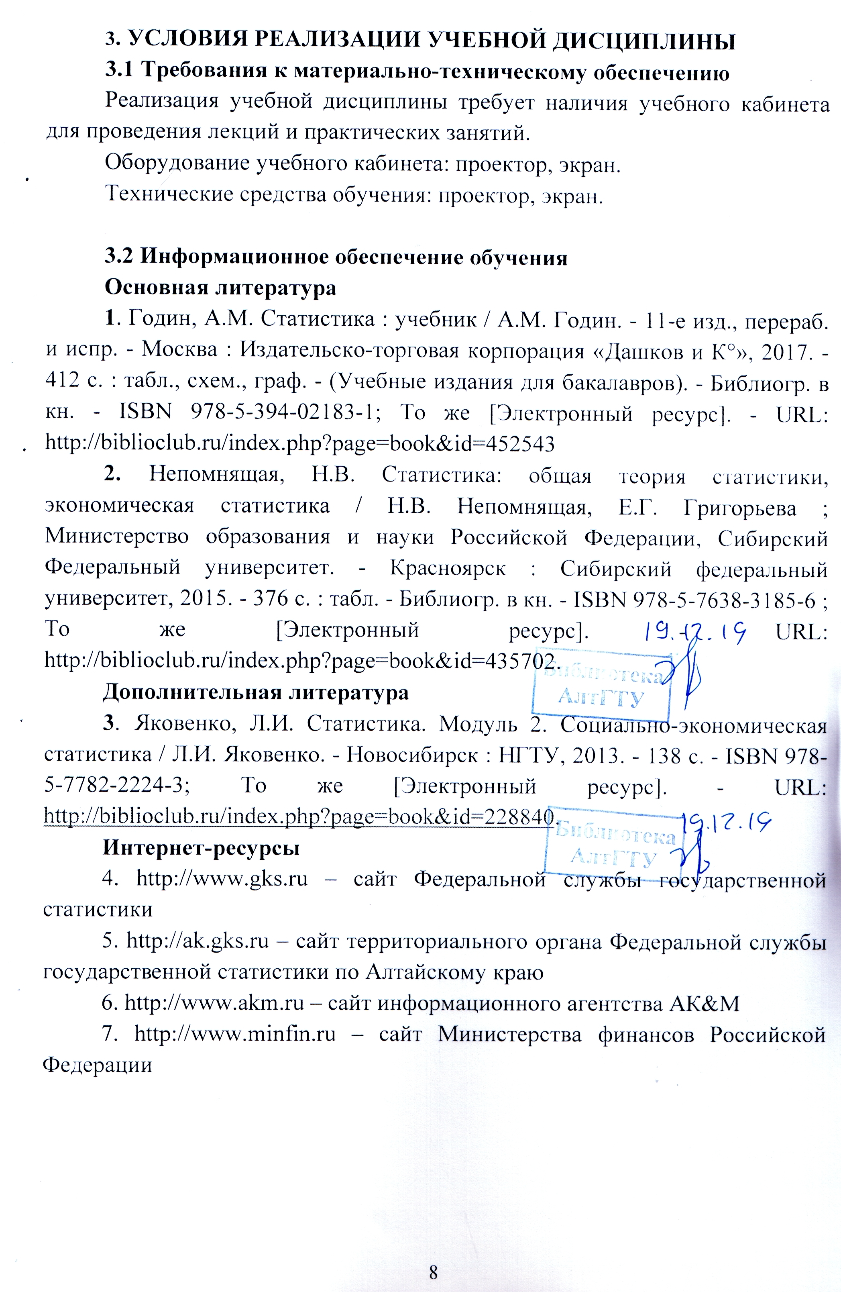
4. Контроль и оценка результатов освоения УЧЕБНОЙ Дисциплины

Контроль и оценка результатов освоения учебной дисциплины осуществляется преподавателем в процессе проведения практических занятий, тестирования, а также при выполнении студентами индивидуальных заданий, сдаче зачета.

Результаты обучения (освоенные умения, усвоенные знания) | Формы и методы контроля и оценки результатов обучения
В результате освоения дисциплины обучающийся должен знать:  - основные источники информации и ресурсы для решения задач и проблем в профессиональном контексте; алгоритмы выполнения работ в профессиональной и смежных областях; направленности общие требования к бухгалтерскому учету в части документирования всех хозяйственных действий и операций (ОК- 02, ОК-09, ОК-11); | Оценка выполнения самостоятельных работ, зачет;
В результате освоения дисциплины обучающийся должен уметь :  - владеть актуальными методами работы в профессиональной и смежных сферах; определять задачи для поиска информации; определять необходимые источники информации; планировать процесс поиска; структурировать получаемую информацию; выделять наиболее значимое в перечне информации; оценивать практическую значимость результатов поиска; оформлять результаты поиска (ПК 1.1; ПК 1.3; ПК 2.6; ПК 4.6) | Оценка выполнения самостоятельных работ, зачет;

Лист актуализации рабочей программы дисциплины
Наименование  дисциплины | Кафедра-разработчик РПД | Предложения  об изменении  РПД | Подпись заведующего  кафедрой/протокол  заседания кафедры
1 | 2 | 3 | 4

